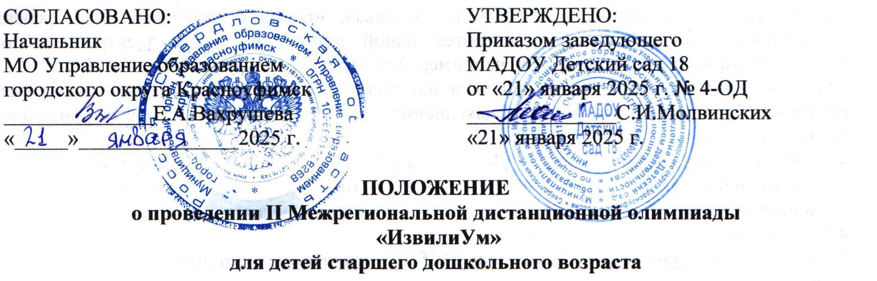

## Общие положения

* 1. Настоящее Положение регламентирует порядок и организацию проведения II Межрегиональной дистанционной олимпиады «ИзвилиУм» (далее – Олимпиада).
  2. Организатором Олимпиады является Муниципальное автономное дошкольное образовательное учреждение «Детский сад общеразвивающего вида 18 с приоритетным осуществлением деятельности по социально-личностному направлению развития воспитанников» (МАДОУ Детский сад 18) при поддержке МО Управление образованием городского округа Красноуфимск.

## Цель и задачи Олимпиады

* 1. Целью Олимпиады является выявление и поддержка одаренных и талантливых детей старшего дошкольного возраста, обладающих высоким уровнем интеллектуальных способностей.
  2. Задачи Олимпиады:
* создать условия для раскрытия способностей, интересов детей старшего дошкольного возраста;
* стимулировать развитие интеллектуальных способностей детей старшего дошкольного возраста;
* развивать познавательную активность, творческое мышление старших дошкольников;
* формировать звуковую аналитико-синтетическую активность как подготовку к обучению грамоте;
* развивать умение работать самостоятельно, преодолевать трудности, контролировать свои эмоциональные переживания.

## Участники Олимпиады

* 1. К участию в Олимпиаде приглашаются *обучающиеся старшего дошкольного возраста* дошкольных образовательных организаций, расположенных на территории Свердловской области, Пермского края, республики Башкортостан.
  2. Олимпиада проводится в двух возрастных группах:
* **первая возрастная группа** – обучающиеся 6-го года жизни;
* **вторая возрастная группа** – обучающиеся 7-го года жизни.
  1. В Олимпиаде допускается только индивидуальное участие.
  2. Количество участников от одной дошкольной образовательной организации не ограничено.

1. **Условия, порядок и сроки проведения Олимпиады**
   1. Форма участия в Олимпиаде – заочная.
   2. Олимпиада включает в себя задания по математике, логике, ориентировке в пространстве, обучению грамоте, окружающему миру.
   3. Для участия в Олимпиаде должны быть представлены следующие материалы:

- заявка (оформляется в формате МS Word) (Приложение 1);

- бланк олимпиады с заданиями (сканируется одним документом) (Приложение 2);

- скан-копия квитанции об оплате организационного взноса (Приложение 3).

4.4. Материалы, названные «Заявка Ф.И. ребенка», «Бланк с заданиями Ф.И. ребенка», «Квитанция Ф.И. ребенка» отправляются одной папкой на адрес электронной почты [detsad18konkurs@mail.ru](mailto:detsad18konkurs@mail.ru) с пометкой, например, **Участие в Олимпиаде Петрова Н.**

4.5.Участник Олимпиады после отправки материалов получает уведомление: «Ваше письмо получено». В случае неполучения данного письма считать, что материалы на электронный адрес организатора не поступили.

* 1. На основании Устава МАДОУ Детский сад 18 и Положения о порядке оказания платных образовательных услуг участие в Олимпиаде платное. Стоимость участия – 150 рублей. Организационный взнос является обязательным условием участия в Фестивале.
  2. Олимпиада проходит в три этапа:

*Первый этап:* ***с 03 февраля по 16 февраля 2025 года (включительно)*** прием заявок и конкурсных материалов.

*Второй этап:* ***с 17 февраля по 21 февраля 2025 года*** экспертиза конкурсных материалов.

*Третий этап:* ***24 февраля по 28 февраля 2025 года*** рассылка наградных документов.

1. **Подведение итогов** 
   1. При оценивании работ будет учитываться правильность и аккуратность выполнения заданий.
   2. Победители и призёры Олимпиады определяются по наибольшей сумме баллов полученных за работу.
   3. Каждый участник Олимпиады получает электронный Сертификат, подтверждающий участие во II Межрегиональной дистанционной Олимпиаде «ИзвилиУм».
   4. Фамилия педагога-куратора вносится в наградной документ участника-ребёнка.
   5. Результаты Олимпиады публикуются на официальном сайте МАДОУ Детский сад 18 https://18kruf.tvoysadik.ru в разделе «Конкурсное движение».
   6. По возникающим вопросам обращаться по телефону к организаторам Олимпиады: Санникова Ирина Александровна, заместитель заведующего, телефон (834394)5-22-01, +79826626465;

Ишмикеева Юлия Викторовна, педагог-психолог МАДОУ Детский сад 18;

Разумова Наталья Владимировна, учитель-логопед МАДОУ Детский сад 18.

## Приложение 1

**Заявка**

## на участие во II Межрегиональной дистанционной олимпиаде

**«ИзвилиУм»**

**для детей старшего дошкольного возраста**

|  |  |
| --- | --- |
| Территория |  |
| Образовательная организация |  |
| Ф.И. ребёнка |  |
| Возраст |  |
| Ф.И.О. руководителя,  контактный телефон |  |
| Адрес электронной почты (для  рассылки наградных материалов) |  |

*Заявке оформляется в формате МS Word, данные на каждого участника заполняются отдельно.

**Приложение 3**

|  |  |  |  |  |  |
| --- | --- | --- | --- | --- | --- |
| **ИЗВЕЩЕНИЕ** | ИНН 6619011591 КПП 661901001 УФК по Свердловской области Финансовое управление администрации ГО Красноуфимск (МАДОУ Детский сад 18,л/с 32906170300) | | | | |
| (ИНН и наименование получателя платежа) | | | | |
| р/с № 03234643657470006200 | | | | |
| (номер счета получателя платежа) | | | | |
| УРАЛЬСКОЕ ГУ БАНКА РОССИИ//УФК ПО СВЕРДЛОВСКОЙ ОБЛАСТИ Г. ЕКАТЕРИНБУРГ | | | | |
| (наименование банка и банковские реквизиты) | | | | |
| БИК 016577551 | | к/с | 40102810645370000054 |  |
| **КБК 90600000000000000130 ОКТМО 65747000** | |  | | |
| **организационный взнос за участие во II Межрегиональной дистанционной олимпиаде** | | | | |
| (наименование платежа) | | | | |
| Дата |  |  | Сумма платежа | 150, 00 |
| , | |  | | |
| (Ф.И.О., адрес плательщика) | | | | |
| **Плательщик** | |  | | |
| **КВИТАНЦИЯ** | ИНН 6619011591 КПП 661901001 УФК по Свердловской области Финансовое управление администрации ГО Красноуфимск (МАДОУ Детский сад 18,л/с 32906170300)  (ИНН и наименование получателя платежа)  р/с № 03234643657470006200  (номер счета получателя платежа)  УРАЛЬСКОЕ ГУ БАНКА РОССИИ//УФК ПО СВЕРДЛОВСКОЙ ОБЛАСТИ Г. ЕКАТЕРИНБУРГ  (наименование банка и банковские реквизиты)  БИК 016577551 к/с 40102810645370000054  **КБК 90600000000000000130 ОКТМО 65747000**  **организационный взнос за участие во II Межрегиональной дистанционной олимпиаде**  (наименование платежа)  Дата Сумма платежа 150,00  ,  (Ф.И.О., адрес плательщика)  **Плательщик** | | | | |

# Уважаемые участники!

# При оплате через Сбербанк - онлайн по вкладке

**«Платеж по реквизитам», автоматически выдается: «Родительская плата» и**

# «Ввести реквизиты вручную». Нужно выбрать «РОДИТЕЛЬСКАЯ ПЛАТА», затем в номере счета указываете – «18-0», в фамилии ребенка – свою фамилию, в назначении платежа – участие во II Межрегиональной дистанционной олимпиаде.